Сайты с онлайн играми
Сайт очень познавательных и интересных игр для дошкольников:
https://www.igraemsa.ru/igry-dlja-detej
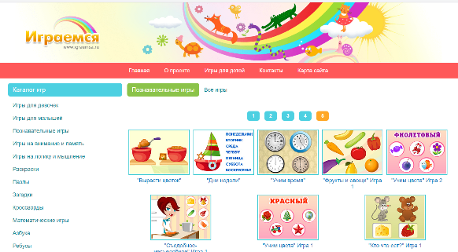
Развиваем логику. Очень полезный сайт с играми для дошкольников Логилайк
https://logiclike.com/cabinet#/course/logic
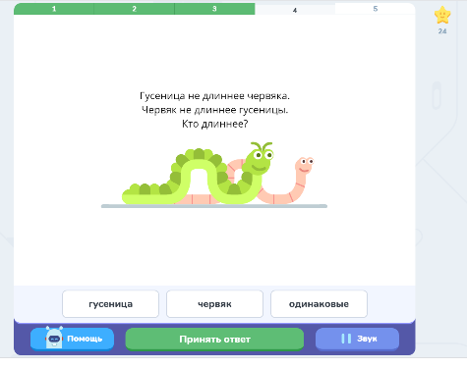
Сайт с развивающими играми:
http://malysh.club/
